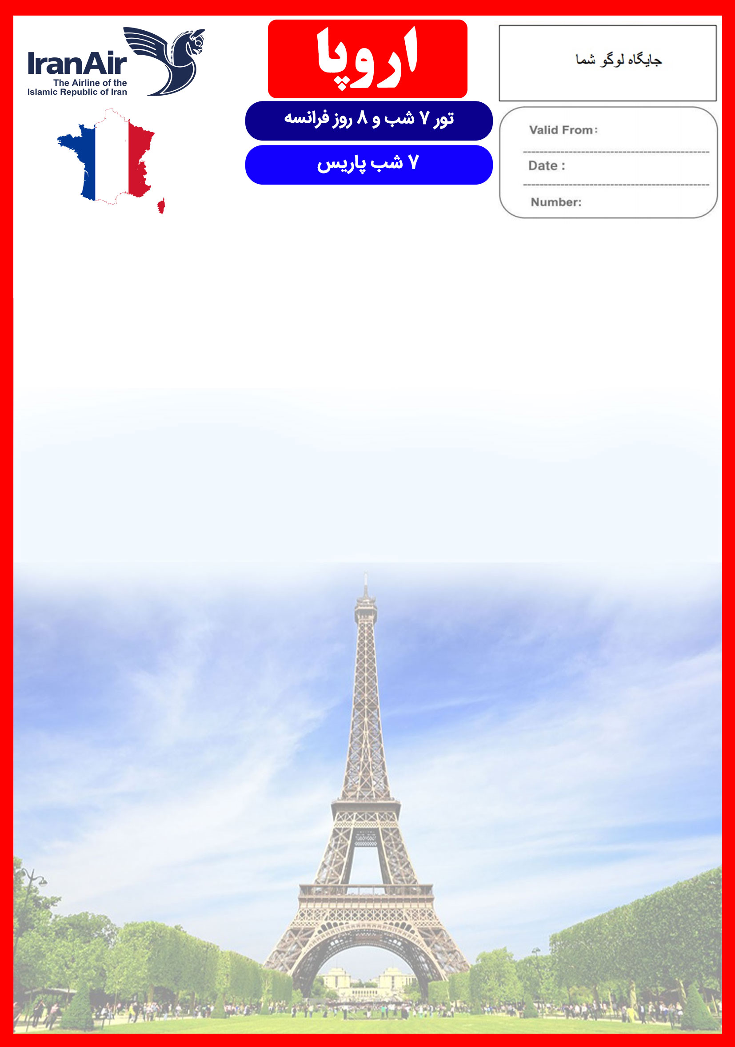
31 DEC
10 FEB
PARIS/7N/FEB/98/01
21 الی 28 بهمن

هتل | درجه | شهر | تعداد  شب | نفر در اتاق دو تخته  (نفر اضافه) | نفر در اتاق یک تخته | کودک با تخت (12-4 سال) | کودک بی تخت (4-2 سال)
Crowne Plaza Republique | 4*  Top | پاریس | 7 شب | 1,090 یورو  +  6,900,000 تومان | 1,590 یورو  +  6,900,000 تومان | 890 یورو  +  6,500,000 تومان | 590 یورو  +  6,500,000 تومان
برنامه پروازی رفت | حرکت از تهران | ورود به پاریس | شماره پرواز | شرکت هواپیمایی
 | 17:15 | 21:00 | (IR733) | ایران ایر
برنامه پروازی برگشت | حرکت از پاریس | ورود به تهران | شماره پرواز | شرکت هواپیمایی
 | 22:30 | 06:45 + 1 | (IR732) | ایران ایر
نکته: نرخ نوزاد در این پکیج 100 یورو می باشد.
امتیازات پکیج

- 2 گشت شهری (شامل کروز و بازدید از موزه لوور)
- راهنمای مجرب فارسی زبان
- بیمه مسافرتی تا سقف 50,000 یورو

- پرواز مستقیم ایران ایر
- هتل 4 ستاره تاپ واقع در مرکز شهر
- ترانسفر فرودگاهی

خدمات تور
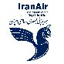
پرواز مستقیم ایران ایر
اقامت در هتل 4 ستاره تاپ واقع در مرکز شهر
1 گشت تمام روز شامل بازدید از موزه لوور و گشت کروز بر روی رود سن + 1 گشت شهری نیم روز شهر پاریس
پرداخت کلیه ورودیه های جاذبه های توریستی طبق برنامه سفر
راهنمای مجرب فارسی زبان
اخذ ویزای شینگن و بیمه مسافرتی تا سقف 50,000 یورو
7 وعده صبحانه بوفه بین المللی
ترانسفر فرودگاهی رفت و برگشت با اتوبوس توریستی مدرن

روز اول | 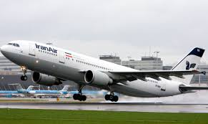  پرواز از تهران به فرودگاه شاردوگل پاریس، خوش آمدگویی در فرودگاه، ترانسفر به هتل محل اقامت در پاریس، تحویل اتاق ها، ادامه روز در پاریس
روز دوم | صرف صبحانه در هتل، گشت نیم روز شهر پاریس
روز سوم | 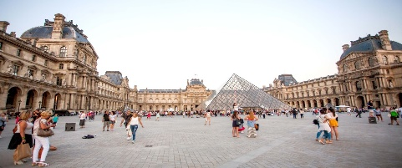  صرف صبحانه در هتل، روز آزاد در پاریس  پیشنهاد ما: گشت آپشنال بازدید از دیزنی لند یا کاخ ورسای یا بروکسل
روز چهارم | صرف صبحانه در هتل، گشت تمام روز شامل بازدید کامل از موزه لوور پاریس و گشت کروز بر روی رود سن
روز پنجم | 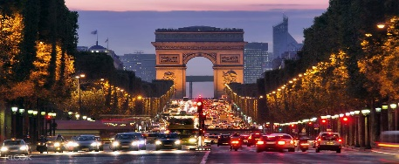  صرف صبحانه در هتل، روز آزاد در پاریس  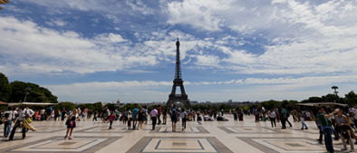
روز ششم | صرف صبحانه در هتل، روز آزاد در پاریس
روز هفتم | صرف صبحانه در هتل، روز آزاد در پاریس
روز هشتم | صرف صبحانه در هتل، صبح تا بعد از ظهر آزاد، تحویل دادن اتاق ها، ترانسفر به فرودگاه شاردوگل پاریس، پرواز به تهران
برای تمام لحظات شما برنامه داریم

با توجه به نوسانات نرخ ارز، پیشنهاد می گردد کلیه مبلغ تور تسویه گردد.

تذکر:
- هزینه دارالترجمه و پرداخت ورودیه سفارت به عهده مسافرین محترم است.
- مسافر موظف است هنگام ثبت نام کل مبلغ ریالی و 50% مبلغ ارزی را پرداخت نماید.
مدارک مورد نیاز:
- اصل گذر نامه امضا شده با حداقل 6 ماه اعتبار از پایان سفر
- اصل گذرنامه های قدیمی
- دو قطعه عکس رنگی جدید 5/4 * 5/3 با پشت زمینه سفید و تمام رخ که 80% عکس باید از چهره باشد.
- اصل شناسنامه
- مدارک اشتغال به کار یا تحصیل
- تمکن مالی و گردش حساب سه ماه اخیر با مهر و امضای بانک به زبان انگلیسی
- ضمانت نامه بانکی جهت ضمانت بازگشت از سفر
- ترجمه کلیه مدارک به زبان انگلیسی باشد.
- حداقل زمان، جهت دریافت روادید، سه هفته می باشد.
- تمامی مدارک مسافران باید به بخش ویزای آژانس تحویل گردد.

نکات مهم :
- مسافران موظف هستند در موعد تعیین شده جهت انگشت نگاری در سفارت حضور داشته باشند و تغییر تاریخ وقت سفارت به هیچ عنوان امکان پذیر نمی باشد.
- مسئولیت کنترل گذرنامه از جهت اعتبار و ممنوعیت خروج از کشور، به عهده مسافر و یا آژانس همکار می باشد.
- مسافرین ملزم به اجرای دقیق برنامه سفر انتخابی هستند و به هیچ وجه تغییری در تاریخ، محل اقامت و..... امکان پذیر نیست. مواردی مانند NO SHOW (عدم ورود به هتل در تاریخ مقرر) و EARLY CHECK OUT (خروج پیش از موعد)، جزء عدم حسن انجام کار بوسیله مسافر محسوب شده و موجب ضبط ضمانت نامه بازگشت مسافر می شود.
- در صورت تاخیر و یا عدم صدور روادید از طرف سفارت مربوطه، هیچگونه مسئولیتی متوجه آژانس نبوده و جرایم طبق قوانین ایرلاین و کارگزارمربوطه اخذ خواهد شد.
- امکان جابجایی هتل ها وجود دارد و در صورت جابجایی، هتل با سطح کیفی مشابه یا بالاتر ارائه می گردد.
- ارائـه ضمانت بازگشت از سفر حداقل مبـلغ 100 میلیون تومان ( به ازای هر یک از اعضای خانواده ) و 120 میلیون تومان برای هـر نفر ( مجرد ) به صورت چـک رمزدار و یا ضمانت نـامه بانکی در زمان ثبت نام الزامی است که پس از بررسی مدارک، در صورت نیاز به ضمانت نامه های بیشتر متعاقباً اعلام می گردد.
- تمامی گشت ها بدون کم و کاست انجام می شود، ولی با توجه به شرایط حاکم بر فرانسه و شهر پاریس امکان جابه جایی برنامه ها و یا انتقال با مترو جهت سهولت دسترسی برای بازدید از برخی سایت ها وجود دارد.
- درصورتی که مسافران تمایل داشته باشند از گشت های دیگری بهره مند شوند، می توانند درخواست خود را به آژانس ارائه نمایند.

توجه
- تمامی هتل ها براساس اتاق های پایه هتل، (اتاق استاندارد، 18 تا 22 متر) گارانتی شده است.

شرایط کنسلی
- با توجه به اینکه هتل ها گارانتی می باشند، امکان کنسل و یا تغییر تاریخ تور میسر نیست.
- درصورت ریجکت شدن ویزای مسافر طبق قوانین ایرلاین و هتل گارانتی اعمال نظر خواهد شد.

